**TRAZA DE FLAGS MICROSTRATEGY**

1. Entro en command manager y me conecto al entorno
2. Consulte las flags que había.

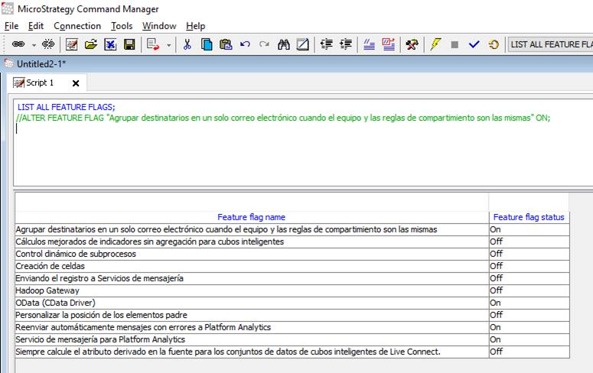

1. Levante una traza en el sql, filtrando todo lo que consultada la md de desarrollo

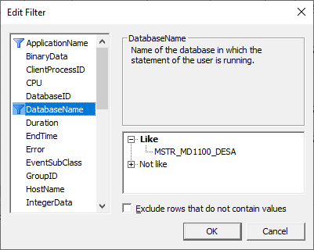

1. Corrí un alter.. por ejemplo:

ALTER FEATURE FLAG "Agrupar destinatarios en un solo correo electrónico cuando el equipo y las reglas de compartimiento son las mismas" ON;

(lo pase a off y luego lo volví a on, si no cambia entiendo que no hace un update a la db)

1. El trace me tiro chorrocientos comandos, pero apareció esto:

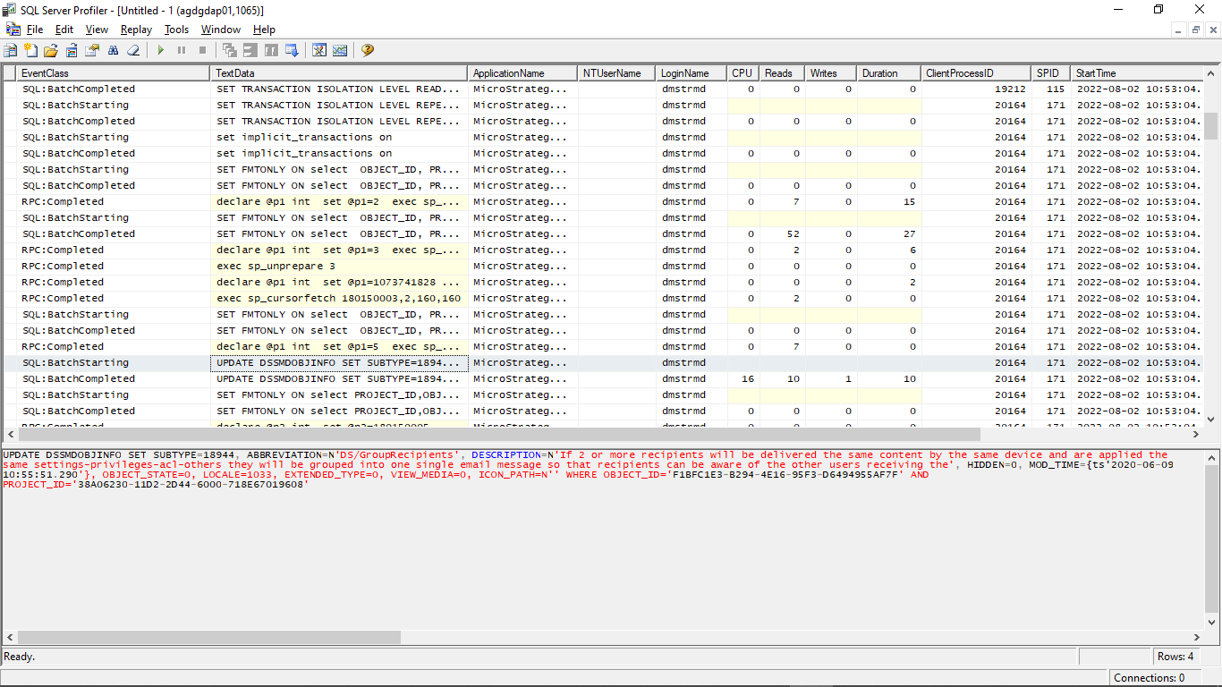

1. Ahí lo importante es el subtipo y la tabla… corrí este sql:

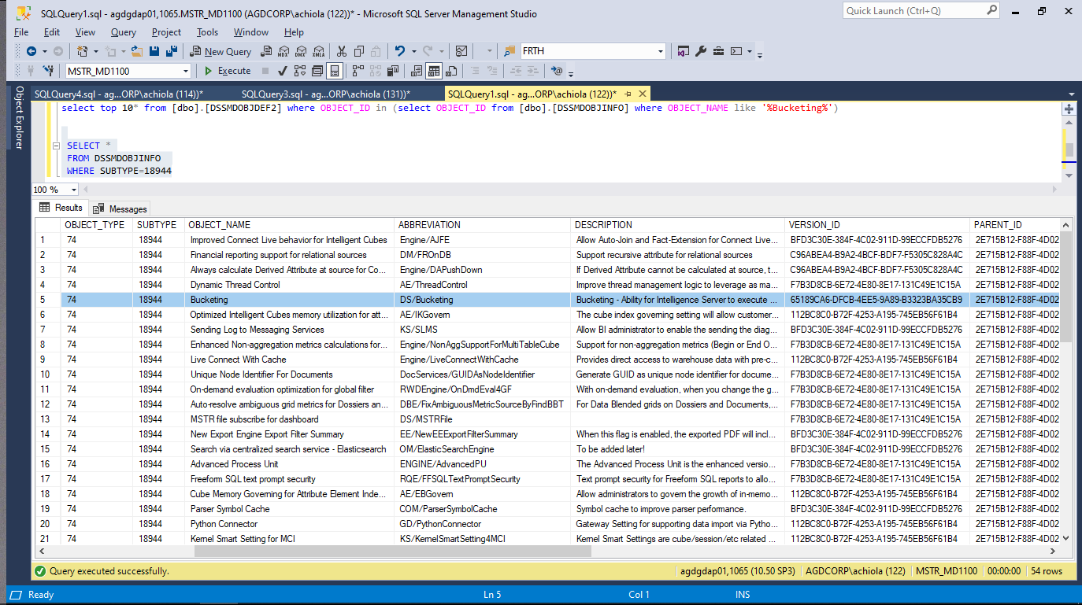

(ahí aparece el famoso bucketing)

1. Pero no me coinciden los nombres, al menos no hay nada… buscando más veo que hay otro sql que es este:

SELECT DISTINCT info.OBJECT_ID, info.PROJECT_ID, info.OBJECT_TYPE, COALESCE(otrns.TRANSLATION, info.OBJECT_UNAME), info.OBJECT_UNAME FROM DSSMDOBJINFO info LEFT JOIN DSSMDOBJTRNS otrns ON otrns.PROPERTY=1 AND otrns.LOCALE=11274 AND info.OBJECT_ID=otrns.OBJECT_ID AND info.PROJECT_ID=otrns.PROJECT_ID WHERE info.PROJECT_ID='38A06230-11D2-2D44-6000-718E67019608' AND info.PARENT_ID='2E715B12-F88F-4D02-B16D-E1BEBE494A00' AND info.OBJECT_TYPE=74 AND info.OBJECT_ID NOT IN ('EE9BD700-F571-43F0-BF43-8EB31A30B919', '027B5421-7860-44A7-B37B-D3AC07AA40ED') ORDER BY 4, 1

(lo modifique para que muestre la traducción y el nombre en inglés)

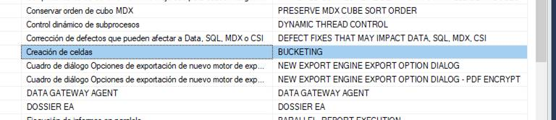

1. Y esto sí aparece en las flags… y está en OFF

